หน่วยการเรียนรู้ที่ ๑๙ เรื่อง สระเออ
กลุ่มสาระการเรียนรู้ภาษาไทย รหัส ท๑๑๑๐๑
ชั้นประถมศึกษาปีที่ ๑ เวลา ๕ ชั่วโมง

๑. มาตรฐานการเรียนรู้/ตัวชี้วัด
สาระ
สาระที่ ๑การอ่าน
สาระที่ ๒การเขียน
สาระที่ ๓ การฟัง การดู และการพูด
สาระที่ ๔ หลักการใช้ภาษา
สาระที่ ๕ วรรณคดีและวรรณกรรม
มาตรฐาน
มาตรฐาน ท ๑.๑ ใช้กระบวนการอ่านสร้างความรู้และความคิดในการตัดสินใจ แก้ปัญหา
ในการดำเนินชีวิต และมีนิสัยรักการอ่าน
มาตรฐาน ท ๒.๑ ใช้กระบวนการเขียนสื่อสาร เขียนเรียงความ ย่อความ และเขียนเรื่องราว
ในรูปแบบต่าง ๆ เขียนรายงานข้อมูลสารสนเทศและรายงานการศึกษาค้นคว้า
อย่างมีประสิทธิภาพ
มาตรฐาน ท ๓.๑ สามารถเลือกฟังและดูอย่างมีวิจารณญาณ และพูดแสดงความรู้ ความคิด และ
ความรู้สึกในโอกาสต่าง ๆ อย่างมีวิจารณญาณและสร้างสรรค์
มาตรฐาน ท ๔.๑ เข้าใจธรรมชาติของภาษาและหลักภาษาไทย การเปลี่ยนแปลงของภาษาและพลัง
ของภาษา ภูมิปัญญาทางภาษา และรักษาภาษาไทยไว้เป็นสมบัติของชาติ
มาตรฐาน ท ๕.๑ เข้าใจและแสดงความคิดเห็น วิจารณ์วรรณคดีและวรรณกรรมไทยอย่างเห็น
คุณค่าและนำมาประยุกต์ใช้ในชีวิตจริง
ตัวชี้วัด
ท ๑.๑ ป.๑/๑ อ่านออกเสียงคำ คำคล้องจอง และข้อความสั้น ๆ
ท ๑.๑ ป.๑/๒ บอกความหมายของคำและข้อความที่อ่าน
ท ๑.๑ ป.๑/๘ มีมารยาทในการอ่าน
ท ๒.๑ ป.๑/๑ คัดลายมือตัวบรรจงเต็มบรรทัด
ท ๒.๑ ป.๑/๒ เขียนสื่อสารด้วยคำและประโยคง่าย ๆ
ท ๒.๑ ป. ๑/๓ มีมารยาทในการเขียน
ท ๓.๑ ป.๑/๑ ฟังคำแนะนำคำสั่งง่าย ๆ และปฏิบัติตาม
ท ๓.๑ ป.๑/๒ ตอบคำถามและเล่าเรื่องที่ฟังและดูทั้งที่เป็นความรู้และความบันเทิง
ท ๓.๑ ป.๑/๓ พูดแสดงความคิดเห็นและความรู้สึกจากเรื่องที่ฟังและดู
ท ๓.๑ ป.๑/๔ พูดสื่อสารได้ตามวัตถุประสงค์
ท ๓.๑ ป.๑/๕ มีมารยาทในการฟัง การดู และการพูด
ท ๔.๑ ป.๑/๒ เขียนสะกดคำและบอกความหมายของคำ
ท ๔.๑ ป.๑/๓ เรียบเรียงคำเป็นประโยคง่าย ๆ
ท ๕.๑ ป.๑/๑ บอกข้อคิดที่ได้จากการอ่านหรือการฟังวรรณกรรมร้อยแก้วและร้อยกรองสำหรับเด็ก
ท ๕.๑ ป.๑/๒ ท่องจำบทอาขยานตามที่กำหนดและบทร้อยกรองตามความสนใจ

๒. สาระสำคัญ/ความคิดรวบยอด
การมีความรู้ในการอ่านคำ การสร้างคำ ความหมายของคำและการเขียนคำที่ประสมสระเออ ที่ถูกต้อง ทำให้ผู้เรียนค้นพบรูปแบบในการเรียนรู้และสามารถพัฒนาทักษะทางภาษาของตนเองได้
๓. สาระการเรียนรู้
๓.๑ความรู้
๓.๒.๑การเขียนคำพื้นฐาน การแต่งประโยค
๓.๒.๒ การเขียนสื่อสารด้วยประโยคง่ายๆ
๓.๒.๓การคัดลายมือ
๓.๒.๔ การอ่านสะกดคำ การผันคำ บอกความหมายคำ
๓.๒ทักษะ/กระบวนการ
๓.๒.๑ การฟัง การอ่าน การพูด
๓.๒.๒ การสังเกต วิเคราะห์ สรุปแบบรูป
๓.๒.๓การสืบค้น การรวบรวมข้อมูล
๓.๓เจตคติ
๓.๓.๑ เรียนรู้ภาษาไทยอย่างมีความสุข
๔. สมรรถนะสำคัญของผู้เรียน
๔.๑ ความสามารถในการสื่อสาร
๔.๒ ความสามารถในการคิด
๔.๓ ความสามารถในการแก้ปัญหา
๕. คุณลักษณะอันพึงประสงค์
๕.๑ มีวินัย
๕.๒ ใฝ่เรียนรู้
๕.๓ มุ่งมั่นในการทำงาน
๖. ชิ้นงาน/ภาระงาน
๖.๑การเขียนคำและวาดภาพระบายสีประกอบ ให้ตรงกับความหมายของคำ
๗. การวัดและประเมินผล

วิธีการ | เครื่องมือ | เกณฑ์
- การสังเกตการร่วมกิจกรรม  - การเขียนคำและวาดภาพระบายสีประกอบ | - แบบสังเกตการร่วมกิจกรรม | - มีผลการประเมินในระดับดีขึ้นไป  หรือ มีค่าเฉลี่ย 2.00 ขึ้นไป  - เขียนสะกดคำได้ถูกต้อง

๘. กิจกรรม
๘.๑ ชั่วโมงที่ ๙๑
๑) จุดประสงค์การเรียนรู้
๑. อ่านบทเพลงได้
๒. หาความหมายของคำ/ข้อความได้
๓. สังเกต วิเคราะห์ สรุป แบบรูปคำที่ประสมด้วยสระเออะได้

๒) กิจกรรมการเรียนรู้
๑.กิจกรรม Brain Gym เพลง มือทั้งสองข้าง ยกไขว้กันหลับตา เคลื่อนแขนทั้งสองข้างพร้อมกัน หมุนเป็นวงกลม สองวงต่อกัน คล้ายเลขแปดในแนวนอน
๒. ครูติดแผนภูมิเพลง “เจอกัน” อ่านให้นักเรียนฟัง ๑ รอบ นักเรียนอ่านพร้อมครูทีละวรรค/อ่านกลุ่มใหญ่
๓. ครูร้องเพลงเจอกัน พร้อมเคาะจังหวะจนจบ นักเรียนร้องเพลงพร้อมครูทีละวรรค นักเรียนร้องเองทีละวรรค
๔. นักเรียนร้องพร้อมกันทั้งหมด
๕. ครูสนทนาเกี่ยวกับเพลง/ความหมายของคำ
๖. นักเรียนสังเกตคำ
เจอ
จอ
เจ

บอกความเหมือนและความต่างของพยัญชนะ/สระ ของแต่ละคำ ลองอ่านออกเสียงคำ
๗. ครูและนักเรียนร่วมกันสรุปรูปสระ
เ -
- อ
เ - อ

๘. นักเรียนฝึกประสมพยัญชนะกับสระที่กำหนดจนออกเสียงชัดเจน
๙. นักเรียนทำแบบฝึกเสริมทักษะ
๓) สื่อและแหล่งเรียนรู้
๑. เพลง “เจอกัน”
๒. บัตรคำ/บัตรสระ
๓.แบบฝึกเสริมทักษะ
๔) การวัดและเมินผล

วิธีการ | เครื่องมือ | เกณฑ์
- การร่วมกิจกรรม  - การทำงานกลุ่ม  - การอ่านแจกลูกสะกดคำ  - การบอกความหมายของคำ  - การตรวจแบบฝึกเสริมทักษะ | - แบบประเมินการร่วมกิจกรรม  - แบบประเมินการทำงานกลุ่ม | - มีผลการประเมินในระดับดีขึ้นไป  หรือ มีค่าเฉลี่ย 2.00 ขึ้นไป  - อ่านแจกลูกสะกดคำได้ถูกต้อง  - บอกความหมายของคำได้ถูกต้อง  - ผ่านเกณฑ์การประเมินร้อยละ ๗๐ ขึ้นไป

๘.๒ ชั่วโมงที่ ๙๒
๑) จุดประสงค์การเรียนรู้
๑. อ่านบทร้องเล่นได้
๒. สังเกต วิเคราะห์ สรุป แบบรูปของคำที่ประสมอสระเออได้
๓. แต่งประโยคจากคำที่ประสมด้วยสระเออได้
๒) กิจกรรมการเรียนรู้
๑.Brain Gym ฝึกนั่งสมาธิ แล้วปฏิบัติตาม
๒. ครูทบทวนเพลง “เจอกัน” ร้องเพลงพร้อมกับเคาะจังหวะ
๓. ครูอ่านบทร้องเล่น “ละเมอ” จากแผนภูมิให้นักเรียนฟัง ๑ รอบ นักเรียนอ่านพร้อมครูทีละบรรทัด/อ่านพร้อมกัน
๔.สนทนาเกี่ยวกับเรื่อง/ประสบการณ์/ความหมายของคำ สังเกตคำสระ เ – อ จากแผนภูมิ
๕.ครูเขียนคำที่นักเรียนบอกบนกระดาน นักเรียนอ่านคำ

เธอ |  | ละเมอ |  | เพ้อเจ้อ |  | ออเออ

๖. แบ่งกลุ่มนักเรียนเล่นเกมแข่งขันแต่งประโยคจากคำที่อ่าน
๗. นักเรียนเขียนแต่งประโยคในสมุดเป็นการบ้าน
๓) สื่อและแหล่งเรียนรู้
๑. เพลง “เจอกัน”
๒. บทร้องเล่น “ละเมอ”
๔) การวัดและเมินผล

วิธีการ | เครื่องมือ | เกณฑ์
- การร่วมกิจกรรม  - การทำงานกลุ่ม  - การอ่านออกเสียง  - การแต่งประโยค | - แบบประเมินการร่วมกิจกรรม  - แบบประเมินการทำงานกลุ่ม | - มีผลการประเมินในระดับดีขึ้นไป  หรือ มีค่าเฉลี่ย 2.00 ขึ้นไป  - อ่านออกเสียงบทร้องเล่นได้ถูกต้อง  - แต่งประโยคได้ถูกต้อง

๘.๓ ชั่วโมงที่ ๙๓
๑) จุดประสงค์การเรียนรู้
๑. อ่านบทร้อยกรองได้
๒. อ่านแจกลูกสะกดคำ คำที่ประสมด้วยสระเออะได้
๒) กิจกรรมการเรียนรู้
๑. Brain Gym ทำท่าทางประกอบเพลง “ยิ้ม“
๒. ท่องบทร้องเล่น “ลุงฉีกับป้าแฉะ”
๓. นักเรียนท่องบทร้องเล่น บทร้อยกรอง ที่เรียนมาแล้ว
๔. นักเรียนอ่านแจกลูกสะกดคำ คำที่ประสมด้วย สระเออะเช่น เจอะเจอ เลอะเทอะ เปรอะเปื้อน เยอะแยะ หนาเตอะ เงอะงะ ฯลฯ
๕. นักเรียนคัดลายมือ แล้วฝึกอ่านคำ
๖. ทำแบบฝึกเสริมทักษะ
๓) สื่อและแหล่งเรียนรู้
๑. เพลง“ยิ้ม“
๒. บทร้องเล่น “ลุงฉีกับป้าแฉะ”
๔) การวัดและเมินผล
วิธีการ | เครื่องมือ | เกณฑ์
- การร่วมกิจกรรม  - การคัดลายมือ  - การอ่านออกเสียง  - การท่องบทร้องเล่น | - แบบประเมินการร่วมกิจกรรม  - แบบประเมินการคัดลายมือ | - มีผลการประเมินในระดับดีขึ้นไป  หรือ มีค่าเฉลี่ย 2.00 ขึ้นไป  - อ่านออกเสียงคำได้ถูกต้อง  - ท่องบทร้องเล่นได้ถูกต้อง
๘.๔ ชั่วโมงที่ ๙๔
๑) จุดประสงค์การเรียนรู้
๑. อ่านและตอบคำถามจากเรื่องที่อ่านได้
๒. อ่านและลำดับเรื่องราวที่อ่านได้
๒) กิจกรรมการเรียนรู้
๑.Brain Gym เพลง “ตา ต่าต้า” ประกอบท่าทาง
๒. ครูอ่านนิทาน เรื่อง “เมืองเลอะเทอะ” ให้นักเรียนฟัง
๓. สนทนาเกี่ยวกับนิทาน/ลำดับเรื่อง/ตอบคำถาม
๔.นักเรียนร่วมกันหาคำสระเออะ จากนิทาน แล้วช่วยกันบอกความหมายของคำ เช่น

เลอะเทอะ |  | เฉอะแฉะ |  | เหนียวเหนอะ

เปรอะเปื้อน |  | เงอะงะ |  | เชอะชะ

๕. นักเรียนอ่านพร้อมครู/อ่านกลุ่ม/อ่านเดี่ยว
๖. เล่นเกมทายคำจากการแสดงท่าทางจากคำที่อ่าน
๗. นักเรียนทำแบบฝึกเสริมทักษะ
๓) สื่อและแหล่งเรียนรู้
๑. เพลง “ตา ต่าต้า”
๒. นิทาน เรื่อง “เมืองเลอะเทอะ
๓. แบบฝึกเสริมทักษะ
๔) การวัดและเมินผล

วิธีการ | เครื่องมือ | เกณฑ์
- การร่วมกิจกรรม  - การอ่านออกเสียง  - การบอกความหมายของคำ  - การตรวจแบบฝึกเสริมทักษะ | - แบบประเมินการร่วมกิจกรรม  - แบบประเมินการอ่าน | - มีผลการประเมินในระดับดีขึ้นไป  หรือ มีค่าเฉลี่ย 2.00 ขึ้นไป  - บอกความหมายของคำได้ถูกต้อง  - ผ่านเกณฑ์ร้อยละ ๗๐ ขึ้นไป

๘.๕ ชั่วโมงที่ ๕๙๕
๑) จุดประสงค์การเรียนรู้
๑. อ่านบทร้องเล่นได้
๒. รวบรวมคำที่ประสมด้วยสระเออ สระเออะจากสื่อต่างๆ ได้
๒) กิจกรรมการเรียนรู้
๑. Brain Gym มือซ้ายวาดรูปวงกลม มือขวาวาดรูปสี่เหลี่ยมในอากาศ
๒. ท่องบทร้องเล่นสระเออ “ละเมอ”
๓. ทบทวนสระ เออ สระ เออะ โดยใช้บัตรคำ และบัตรภาพ
๔. นักเรียนเข้ากลุ่ม ครูนำนักเรียนไปแหล่งเรียนรู้ ห้องสมุดโรงเรียน เขียนคำที่มีสระ เออ และ สระ เออะ เช่น ในห้องสมุดมีหนังสือ เยอะแยะ ฉันเจอเพื่อนในห้องสมุด
๕. นักเรียนวาดภาพประกอบ ระบายสี ให้ตรงกับคำที่นักเรียนเขียน
๖. พูดนำเสนอผลงานของตนเอง
๓) สื่อและแหล่งเรียนรู้
๑. บทร้องเล่น “ละเมอ”
๒. บัตรคำ
๓. บัตรภาพ
๔) การวัดและเมินผล

วิธีการ | เครื่องมือ | เกณฑ์
- การร่วมกิจกรรม  - การทำงานกลุ่ม  - การพูดนำเสนอผลงาน  - การเขียนคำ  - การวาดภาพประกอบคำ | - แบบประเมินการร่วมกิจกรรม  - แบบประเมินการทำงานกลุ่ม  - แบบประเมินการพูด | - มีผลการประเมินในระดับดีขึ้นไป  หรือ มีค่าเฉลี่ย 2.00 ขึ้นไป  - เขียนคำได้ถูกต้อง  - วาดภาพประกอบคำได้ถูกต้อง

ภาคผนวก
หน่วยการเรียนรู้ที่ 1๙ ชั่วโมงที่ ๙๑

เพลงเจอกัน
ฉันและเธอเจอกัน แทบทุกวันเลยเชียว
เมื่อเจอกันเรารักกัน ต่างสมานไมตรี
ยิ้มให้กันทีไร สุขฤทัยเปรมปรีดิ์
ต่างพูดจาพาที สวัสดีเพื่อนเอย

แบบฝึกเสริมทักษะ
หน่วยการเรียนรู้ที่ 19ชั่วโมงที่ ๙๑
***************************************************************************************************

คำชี้แจง ให้นักเรียนนำพยัญชนะที่กำหนดให้ประสมสระลงในช่องว่าง แล้วฝึกอ่าน

พยัญชนะ | สระ เ- | สระ -อ | สระ เ-อ
ก
จ
ด
ต
บ
ป
อ

หน่วยการเรียนรู้ที่ 19 ชั่วโมงที่ ๙๒

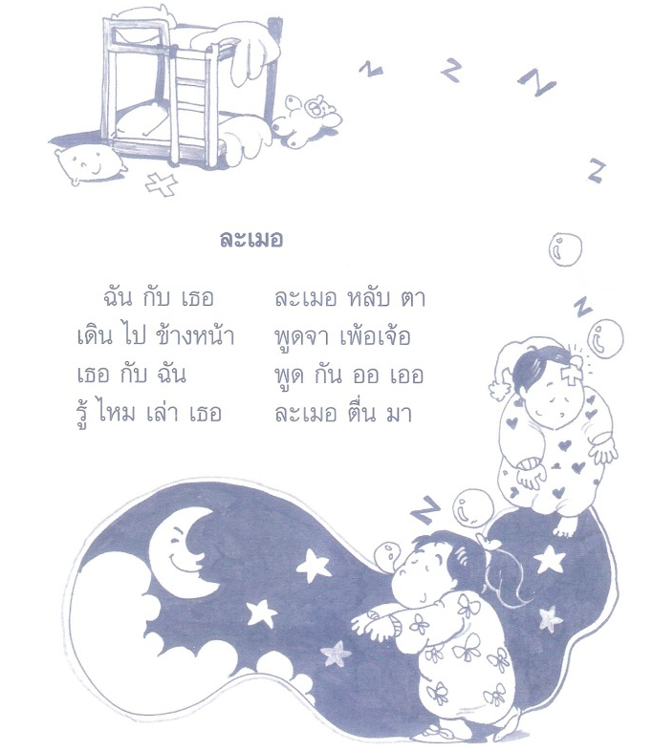

หน่วยการเรียนรู้ที่ 1๙ ชั่วโมงที่ ๙๓

เพลง ยิ้ม
ยิ้ม ยิ้ม ยิ้ม
ยิ้ม มาในตาหวานชื่น
ยิ้มนิดชีวิตยั่งยืน
สดชื่นอุราอย่ามัวรอ(ซ้ำ)
มายิ้มกันหนอ เพื่อนเอย

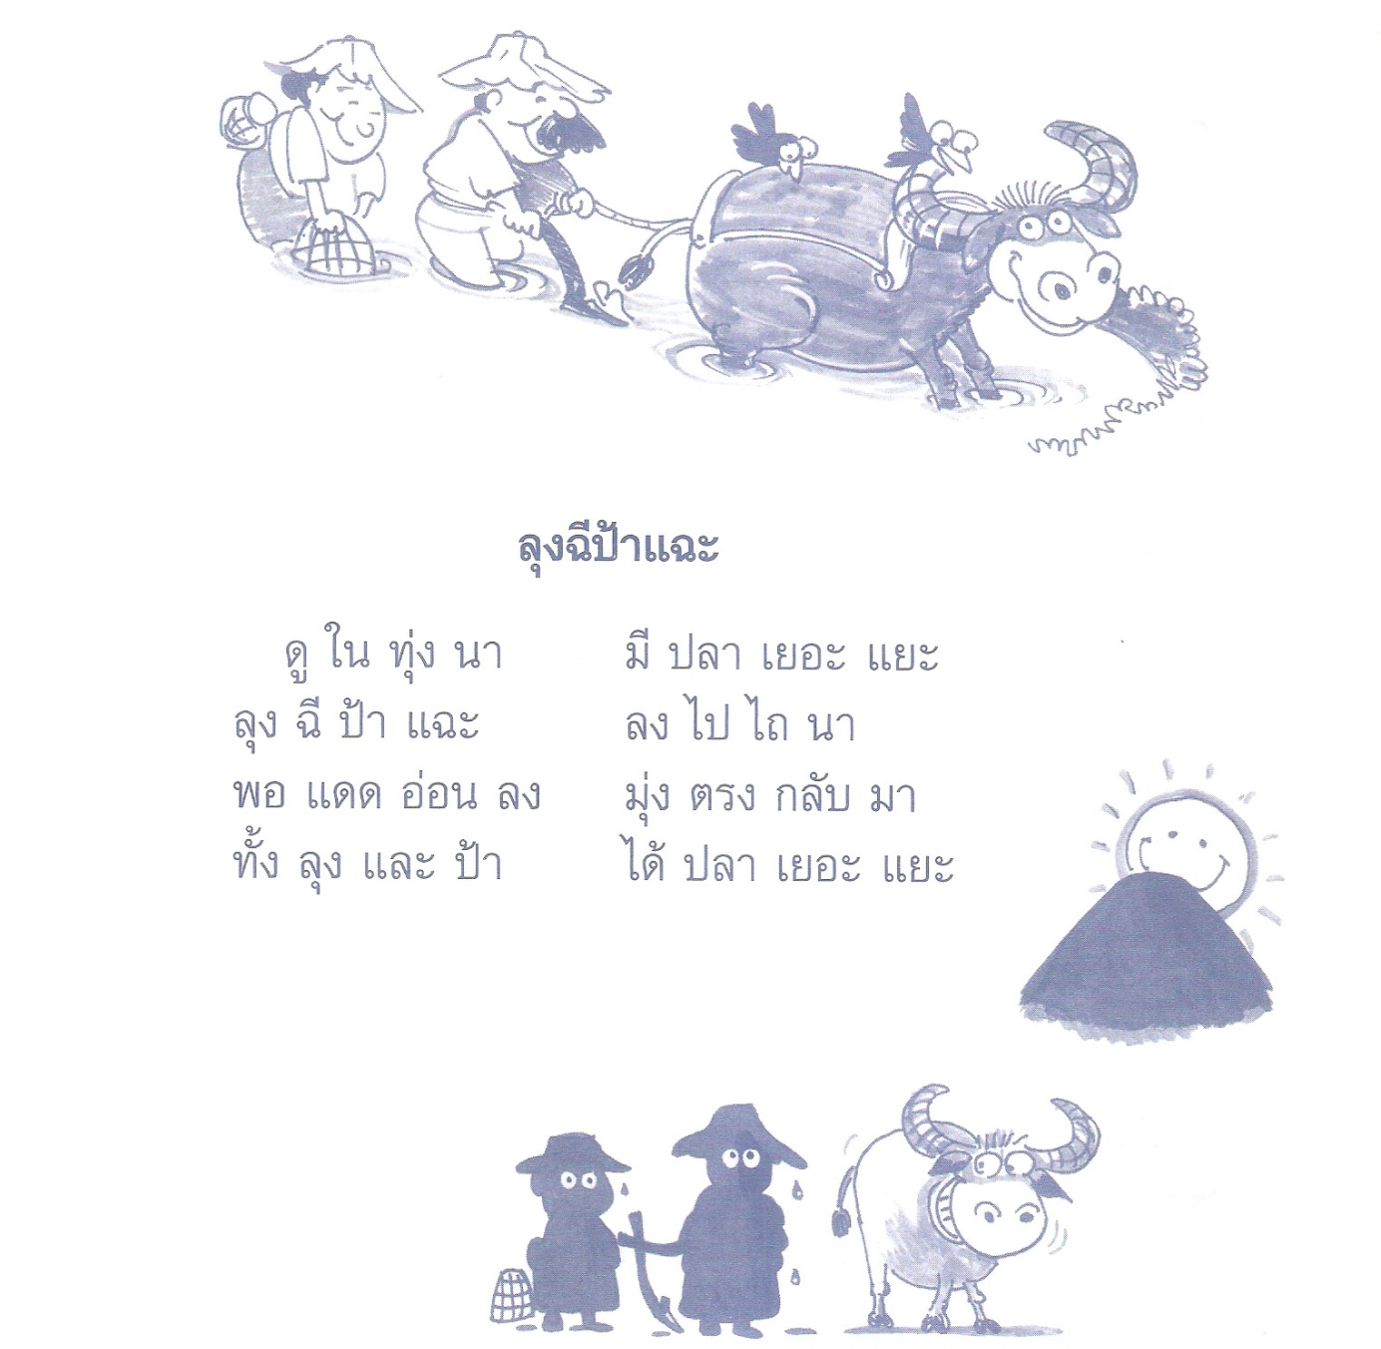

แบบฝึกเสริมทักษะ
หน่วยการเรียนรู้ที่ 19 ชั่วโมงที่ ๙๓
***************************************************************************************************

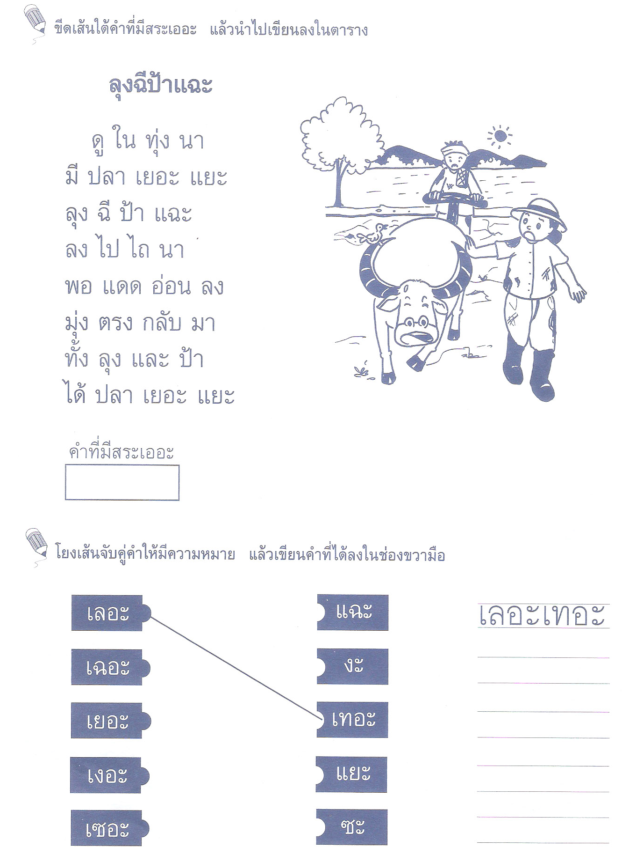

หน่วยการเรียนรู้ที่ 19 ชั่วโมงที่ ๙๔

เพลงต่า ตา ต้า

ต่า ตา ต้า ๆ มาเกิดมา
มาร้องรำทำเพลง
โยกไปทางซ้าย โยกไปทางขวา
ก้าวออกมา แล้วตั้งท่าให้ดี
กระดิกนิ้วก้อยกระดิกนิ้วชี้
นิ้วโป้งอีกที แล้วนิ้วกลางนิ้วนาง

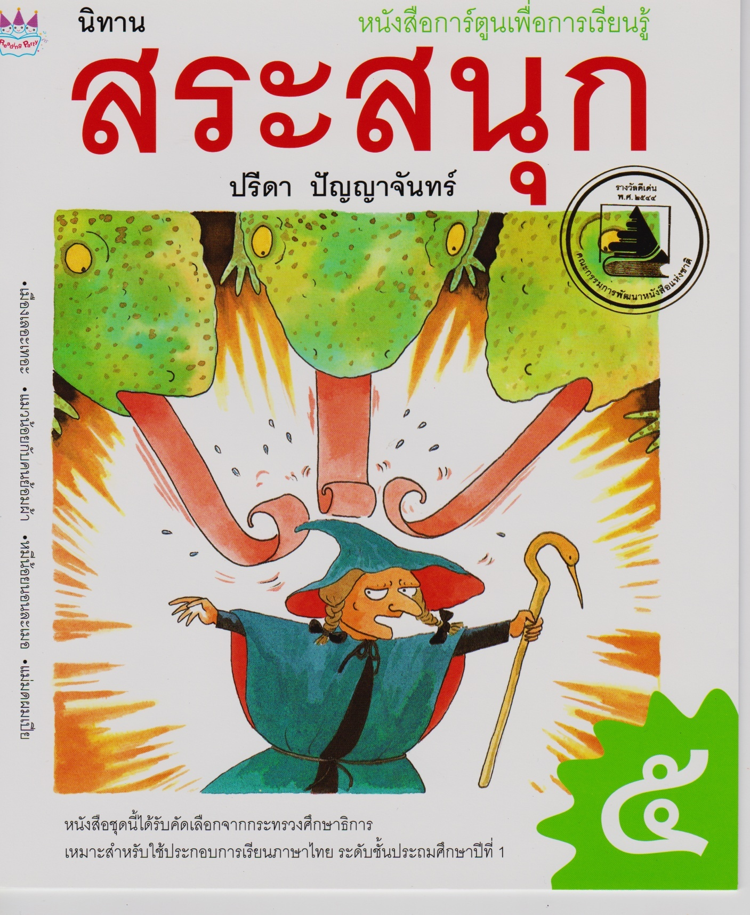

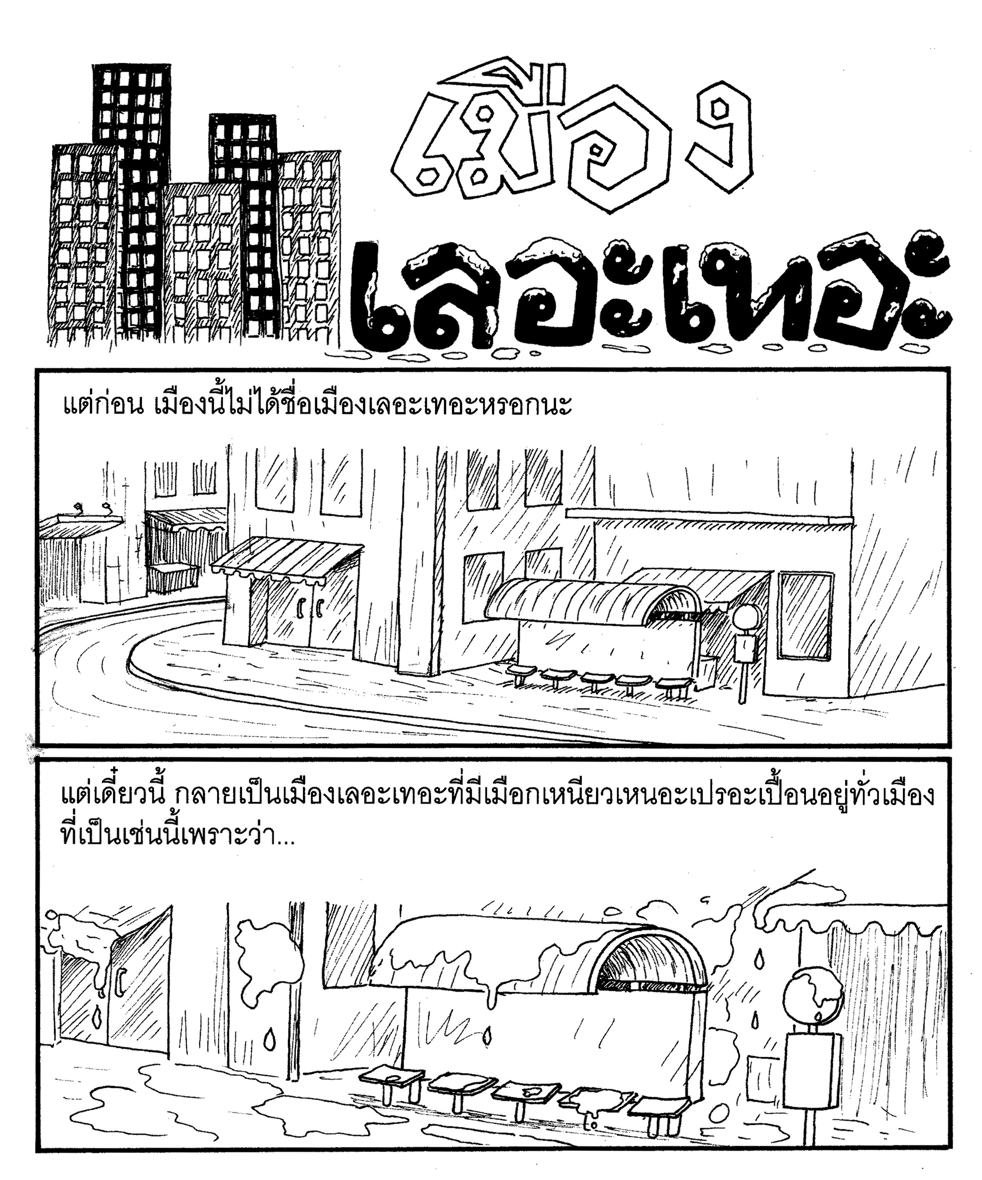

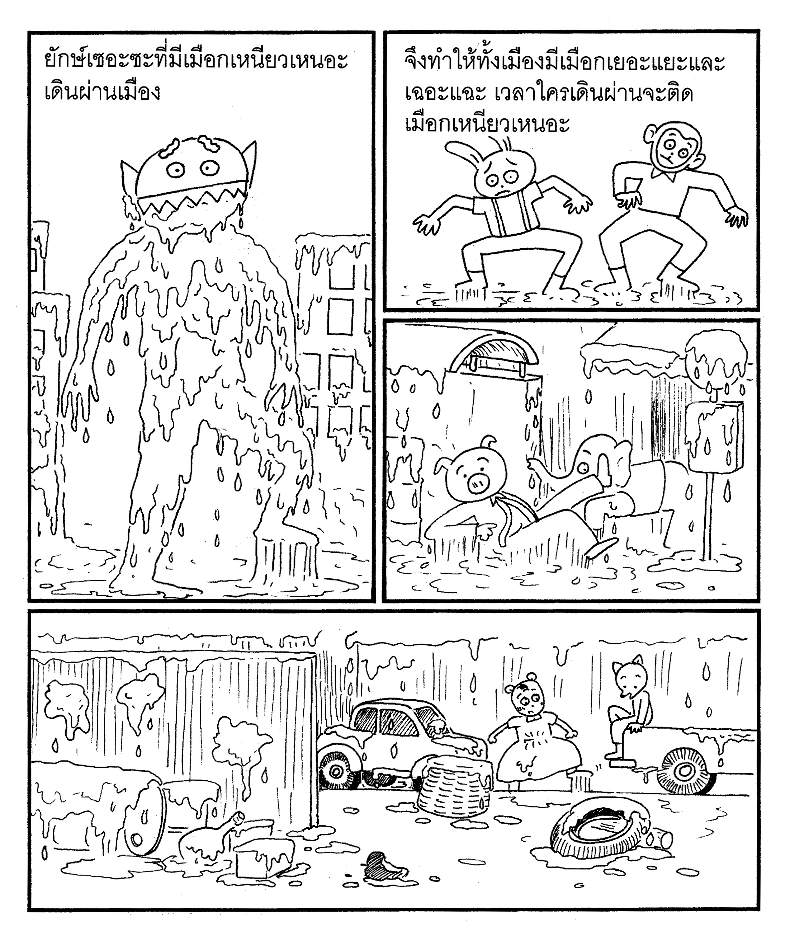

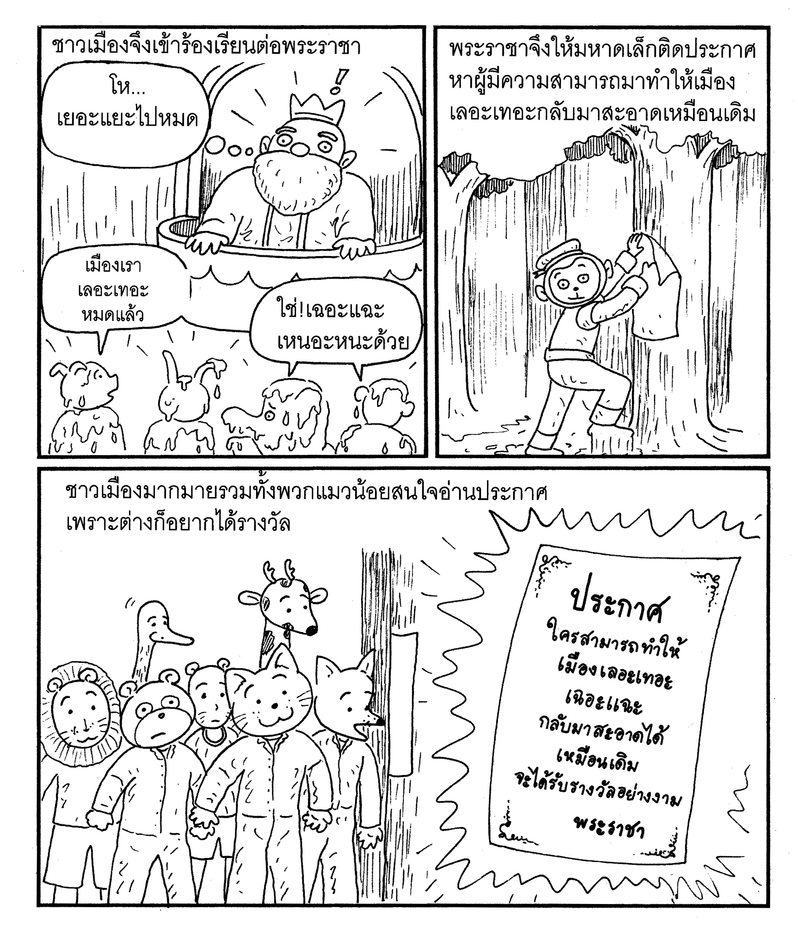

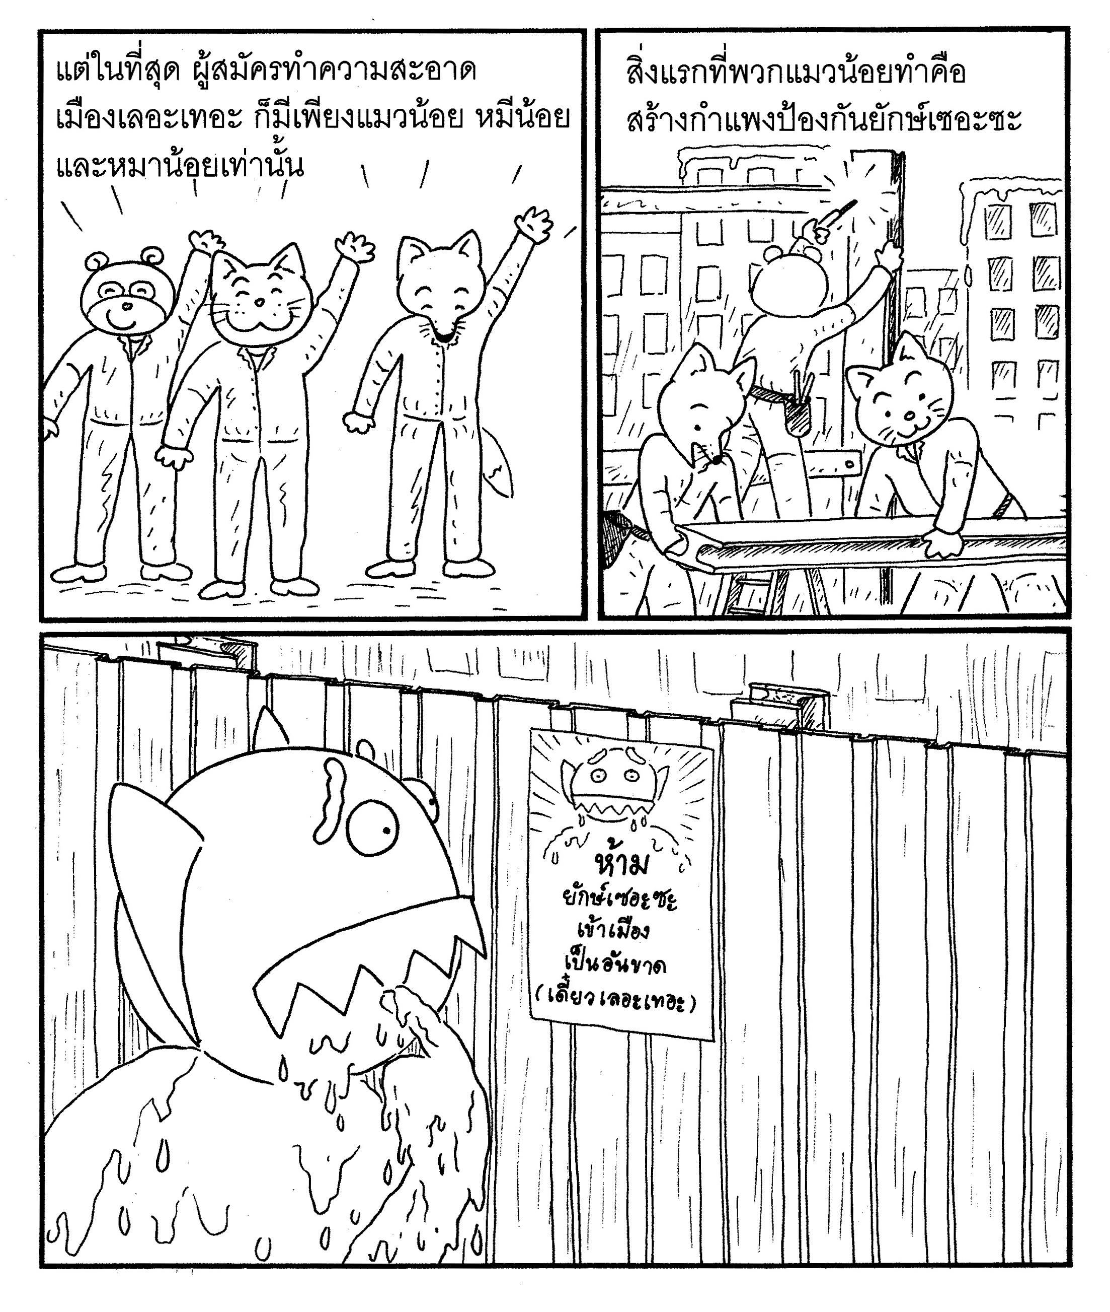

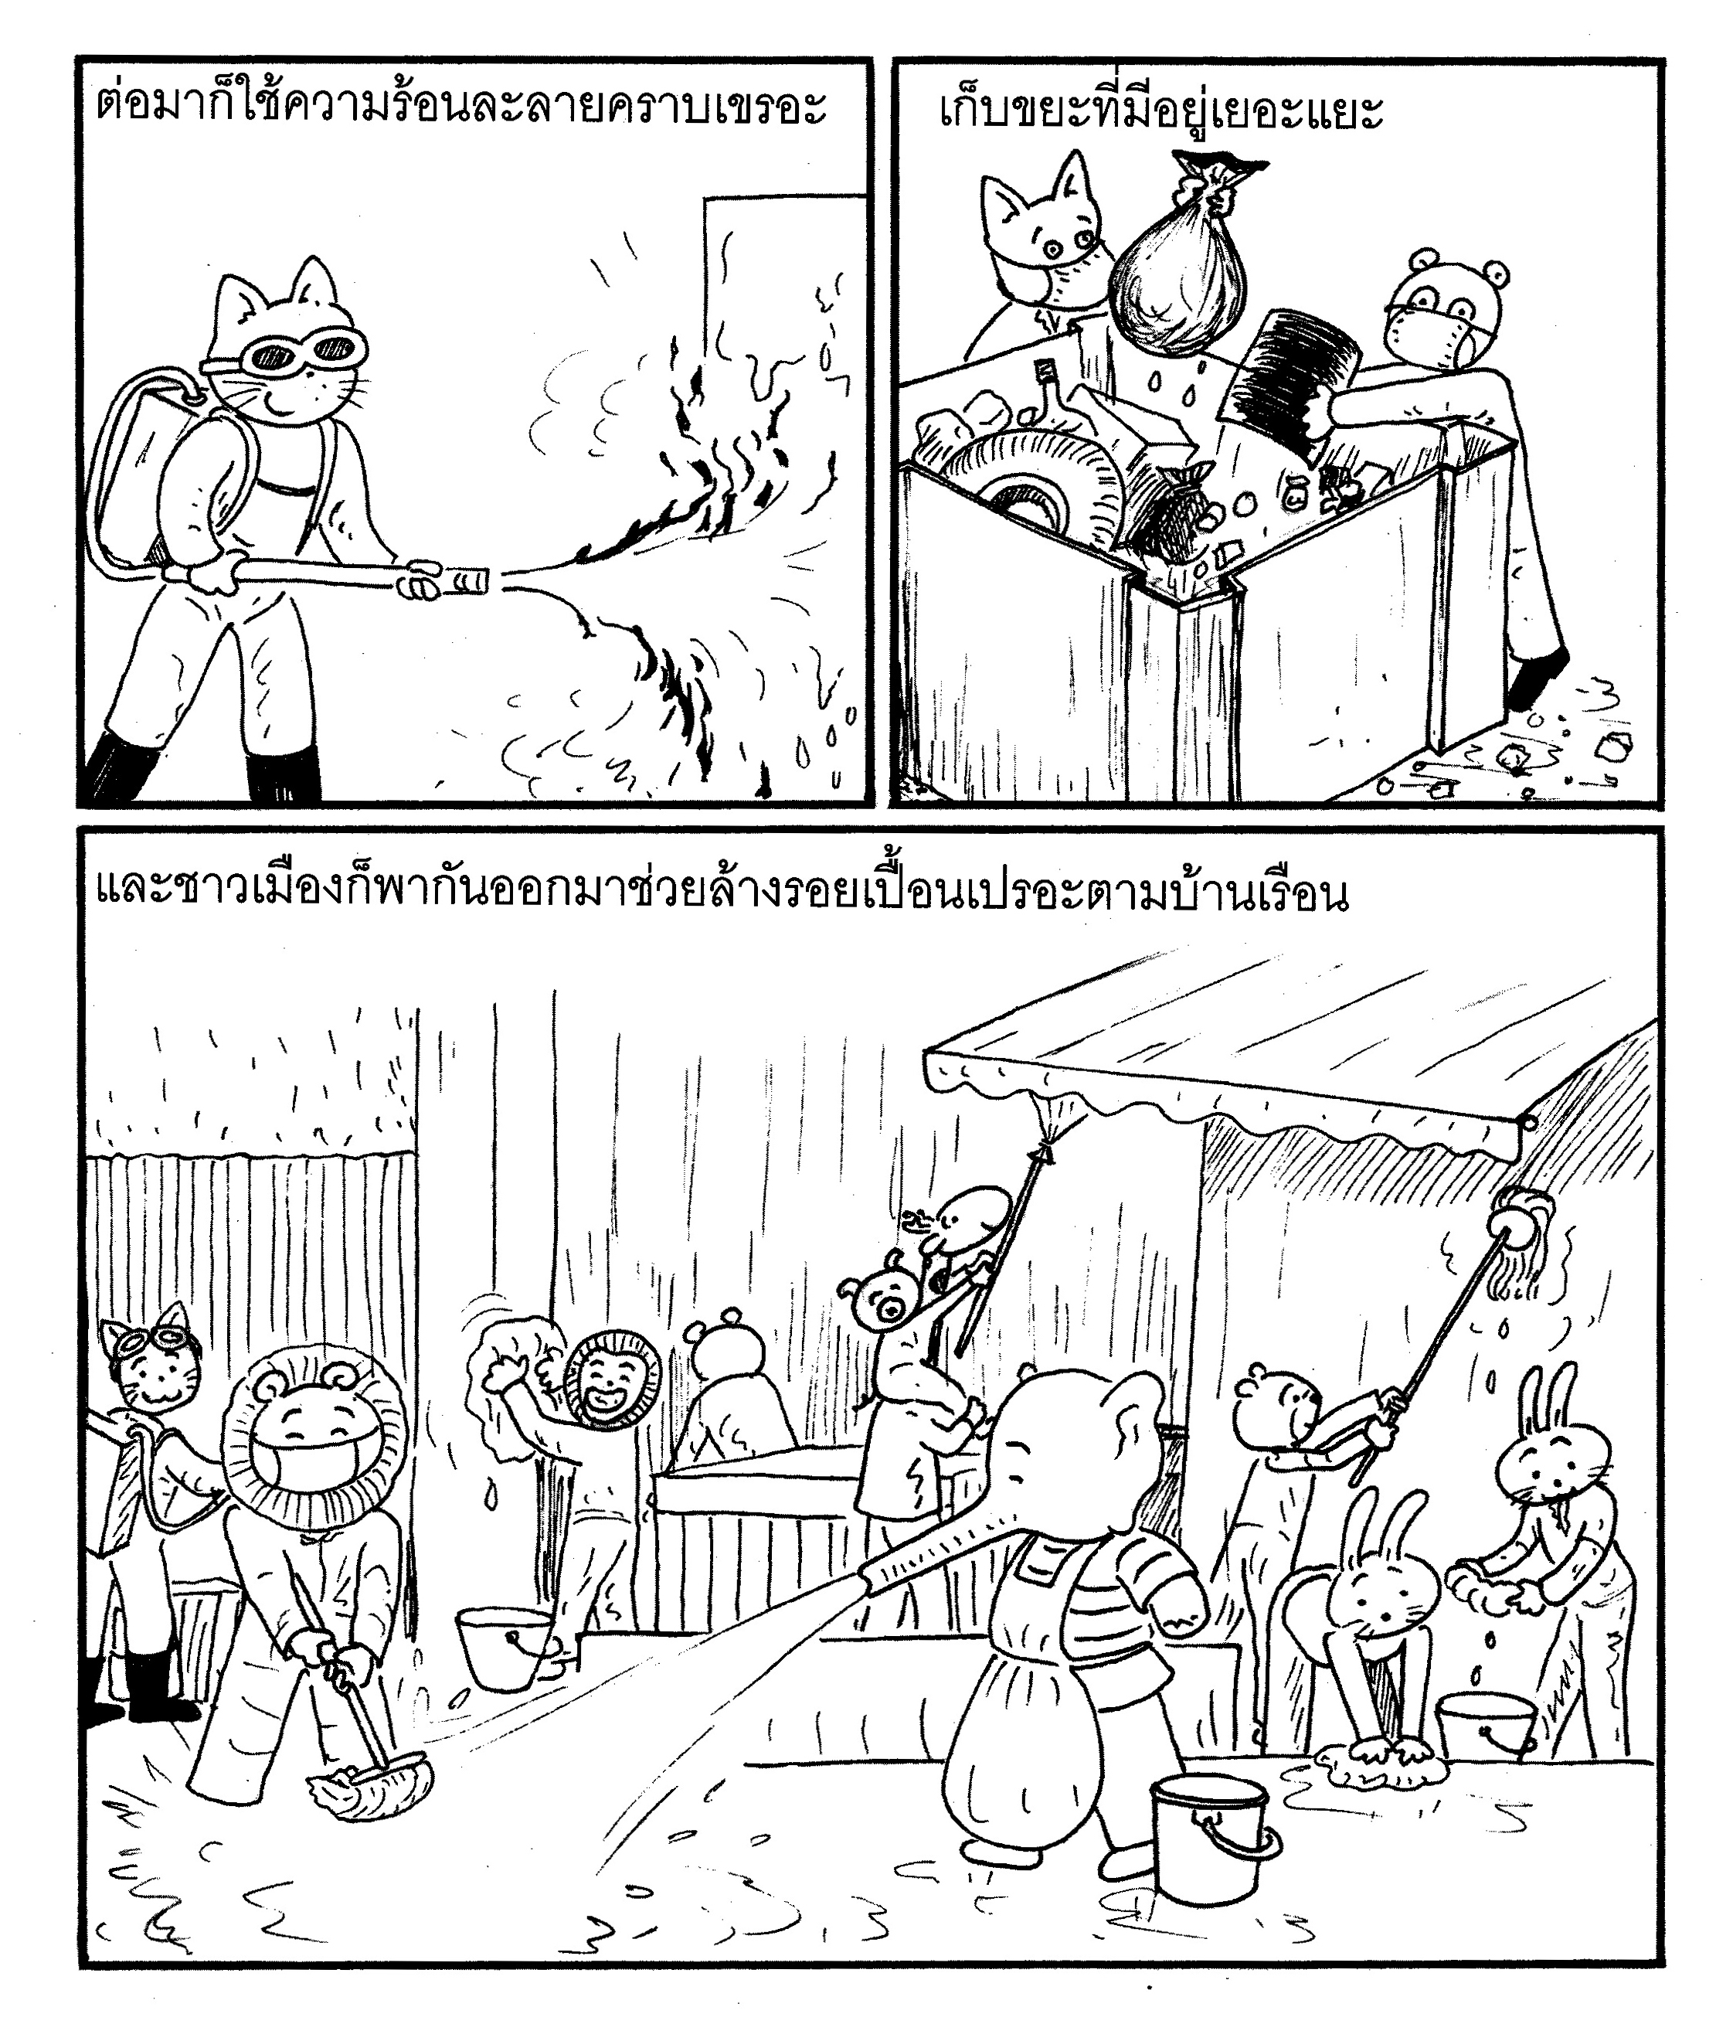

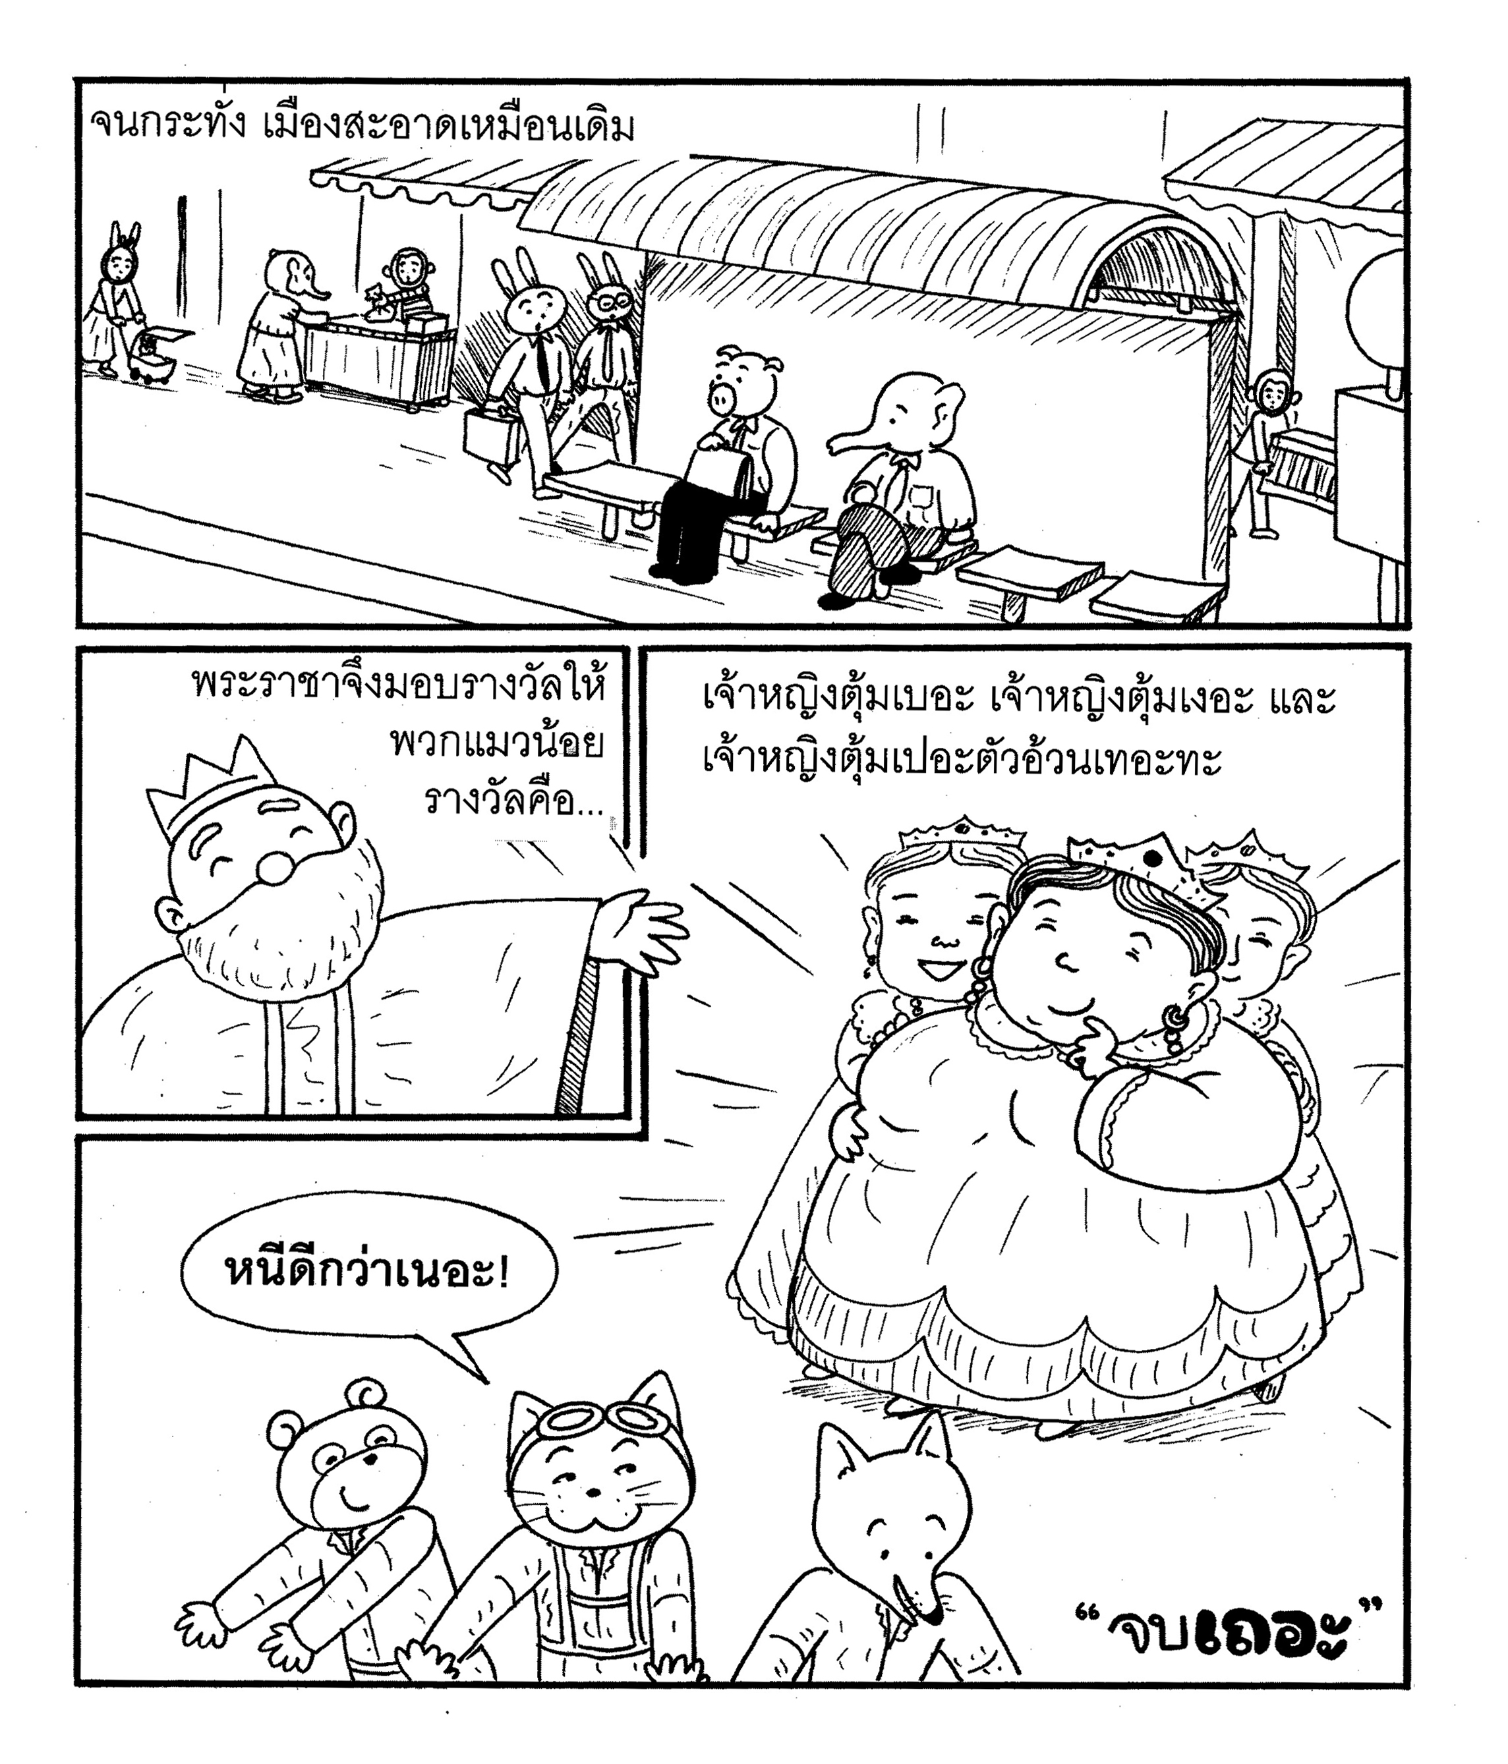

แบบฝึกเสริมทักษะ
หน่วยการเรียนรู้ที่ 19 ชั่วโมงที่ ๙๔
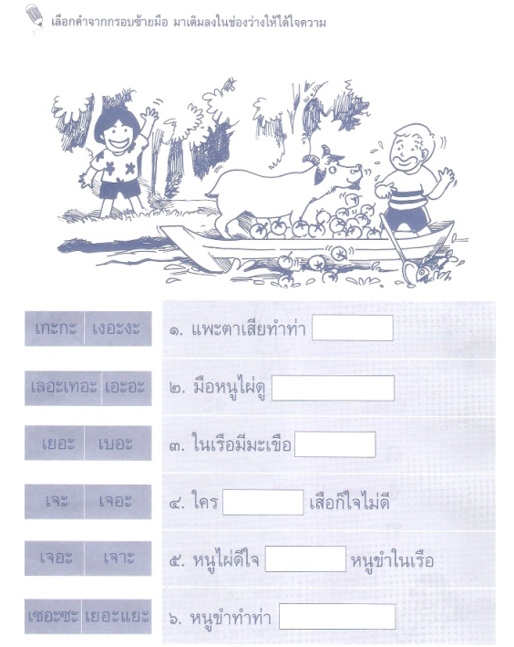

หน่วยการเรียนรู้ที่ 1๙ ชั่วโมงที่ ๙๕

บัตรคำ บัตรภาพ

เงอะ
เฉอะ

เทอะ
เจอะ

เลอะ
เยอะ

เกณฑ์การประเมิน

การร่วมกิจกรรม

รายการประเมิน | ระดับคุณภาพ
 | ๓ | ๒ | ๑
๑. ความตั้งใจ | มีความกระตือรือร้น  ในการเรียนไม่รีรอ  ตั้งใจเรียน ตั้งใจฝึก  รีบตอบคำถาม ซักถาม  เมื่อสงสัย | มีความกระตือรือร้น  ในการเรียนตั้งใจเรียน ตั้งใจฝึกไม่กล้าซักถาม รีรอในการตอบคำถาม | ขาดความกระตือรือร้น  ในการเรียนไม่ตั้งใจฝึก  ไม่กล้าซักถาม ไม่ตอบคำถาม
๒. ความรับผิดชอบ | รับผิดชอบงานที่ได้รับมอบหมายดี ส่งงานทันเวลาทุกครั้ง | รับผิดชอบงานที่ได้รับมอบหมาย ส่งงานไม่ตรงเวลา แก้ไขงานเสร็จ  หลังชั่วโมงเรียน | ขาดความรับผิดชอบ  ทำงานไม่เสร็จและ  ส่งงานไม่ทันเวลา แก้ไขงานของตนเองไม่ได้
๓. การให้ความร่วมมือ | ให้ความร่วมมือ  ในการเรียนอย่างเต็มความสามารถตลอดเวลา | ให้ความร่วมมือแต่ไม่ต่อเนื่อง ต้องคอยตักเตือนบ้าง | ให้ความร่วมมือ  ในการเรียนเมื่อถูกตักเตือน
๔. การให้ความช่วยเหลือเพื่อน | ให้ความช่วยเหลือเพื่อนทั้งในและนอกกลุ่มที่ขอความช่วยเหลือ | ให้ความช่วยเหลือเพื่อนเฉพาะกลุ่มตนเองหรือคนที่ชอบใจเท่านั้น | ไม่ให้ความช่วยเหลือเพื่อน ทำงานลำพัง  คนเดียว

การอ่าน

รายการประเมิน | ระดับคุณภาพ
 | ๓ | ๒ | ๑
๑. อักขระถูกต้อง | อ่านออกเสียงถูกต้อง ชัดเจนร้อยละ 90 ของคำทั้งหมดขึ้นไป | อ่านออกเสียงถูกต้อง ชัดเจนมากว่าร้อยละ 60 น้อยกว่าร้อยละ 90 ของคำทั้งหมดขึ้นไป | อ่านออกเสียงถูกต้อง ชัดเจนน้อยว่าร้อยละ 60 ของคำทั้งหมด
๒. เว้นวรรคตอนถูกต้อง | อ่านเว้นวรรคตอนถูกต้อง ร้อยละ 90 ของคำทั้งหมดขึ้นไป | อ่านเว้นวรรคตอนถูกต้อง มากว่าร้อยละ 60 น้อยกว่าร้อยละ 90 ของคำทั้งหมดขึ้นไป | อ่านเว้นวรรคตอนถูกต้อง น้อยว่าร้อยละ 60 ของคำทั้งหมด
๓. ความคล่องแคล่ว | อ่านได้คล่องแคล่วหากอ่านพลาดสามารถแก้ไขการอ่านให้ถูกต้องได้รวดเร็ว | อ่านติดบางคำ แต่สามารถแก้ไขให้ถูกต้องได้เร็ว | อ่านติดบ่อยๆ แก้ไขให้ถูกต้องได้ช้า ต้องให้ผู้อื่นบอก

การพูด

รายการประเมิน | ระดับคุณภาพ
 | ๓ | ๒ | ๑
๑. พูดตรงประเด็น | พูดตรงประเด็น เรียงลำดับเรื่องราวได้เป็นลำดับ ไม่วกวน | พูดตรงประเด็น เรียงลำดับเรื่องราวไม่เรียงลำดับเหตุการณ์บ้างแต่ทำให้เข้าใจเรื่องราวได้ | พูดออกนอกประเด็น เรียงลำดับเรื่องราววกวน  เข้าใจยาก
๒. พูดมีเหตุผล | ให้เหตุผลในการพูดได้เหมาะสม หรือยกตัวอย่างได้น่าเชื่อถือ | ให้เหตุผลในการพูดได้บ้าง หรือยกตัวอย่างได้แต่ยังไม่เพียงพอในการให้เหตุผลนั้น | ให้เหตุผลในการพูดได้น้อยหรือยกตัวอย่างได้ไม่น่าเชื่อถือ
๓. ความคล่องแคล่ว | พูดได้คล่องแคล่วหากพูดพลาดสามารถแก้ไขการพูดให้ถูกต้องได้รวดเร็ว | พูดติดขัดบ้าง แต่สามารถแก้ไขการพูดให้ถูกต้องได้เร็ว | พูดผิดบ่อยๆ แก้ไขให้ถูกต้องได้ช้า ต้องให้ผู้อื่นบอก
๔. บุคลิกท่าทาง | ท่าทางในการพูดมีความมั่นใจ แสดงท่าทางประกอบการพูดได้ดี สื่อความได้ | ท่าทางในการพูดแสดงความไม่มั่นใจอยู่บ้าง แสดงท่าทางประกอบการพูดน้อย | ท่าทางในการพูดขาดความมั่นใจ ต้องคอยหาคนช่วยอยู่เสมอ ไม่แสดงท่าทางประกอบการพูด

การคัดลายมือ

รายการประเมิน | ระดับคุณภาพ
 | ๓ | ๒ | ๑
๑. ตัวอักษรและระยะห่างของตัวอักษร | รูปแบบและขนาดตัวอักษรสม่ำเสมอ ระยะห่างของตัวอักษรเท่ากัน | รูปแบบและขนาดตัวอักษรไม่สม่ำเสมอบางส่วน ระยะห่างของตัวอักษรไม่เท่ากันบ้าง | ส่วนใหญ่รูปแบบและขนาดตัวอักษรไม่สม่ำเสมอ ระยะห่างของตัวอักษรไม่เท่ากัน
๒. สะกดคำถูกต้อง | เขียนสะกดคำได้ถูกต้องทุกคำ | เขียนสะกดคำได้ถูกต้อง มากว่าร้อยละ ๘0 ของคำทั้งหมดขึ้นไป | เขียนสะกดคำได้ถูกต้อง น้อยว่าร้อยละ ๘0 ของคำทั้งหมด
๓. ความสะอาดเป็นระเบียบ | เขียนสม่ำเสมอ เป็นระเบียบสะอาด มีการแก้ไขคำผิดทำได้สะอาด | เขียนไม่สม่ำเสมอ แต่เป็นระเบียบสะอาด มีการแก้ไขคำผิดไม่สะอาดบ้าง | เขียนไม่สม่ำเสมอ มีรอยแก้ไขคำผิดไม่สะอาด

การทำงานกลุ่ม

รายการประเมิน | ระดับคุณภาพ
 | ๓ | ๒ | ๑
๑. การให้ความร่วมมือ | ให้ความร่วมมือ  ในการเรียนอย่างเต็มความสามารถตลอดเวลา | ให้ความร่วมมือแต่ไม่ต่อเนื่องตลอดเวลา | ไม่ให้ความร่วมมือ  ในการเรียน
๒. ความรับผิดชอบ | รับผิดชอบงานที่ได้รับมอบหมายดี ส่งงานทันเวลาทุกครั้ง | รับผิดชอบงานที่ได้รับมอบหมาย ส่งงานไม่ตรงเวลา แก้ไขงานเสร็จ  หลังชั่วโมงเรียน | ขาดความรับผิดชอบ  ทำงานไม่เสร็จและ  ส่งงานไม่ทันเวลา แก้ไขงานของตนเองไม่ได้
๓. การช่วยเหลือเพื่อนในกลุ่ม | ให้ความช่วยเหลือเพื่อนทั้งในและนอกกลุ่มที่ขอความช่วยเหลือ | ให้ความช่วยเหลือเพื่อนเฉพาะกลุ่มตนเองหรือคนที่ชอบใจเท่านั้น | ไม่ให้ความช่วยเหลือเพื่อน ทำงานลำพัง  คนเดียว
๔. การแสดงความคิดเห็น | กล้าแสดงความคิดเห็น  มีเหตุผลและมีมารยาท  ในการนำเสนอ  ความคิดเห็น | กล้าแสดงความคิดเห็น แต่บางครั้งขาดเหตุผล | ไม่เสนอความคิดเห็น  ของตนเอง
๕. การรับฟังความคิดเห็น | รับฟังและยอมรับ  ความคิดเห็นของคน  ส่วนใหญ่ให้ความร่วมมือและปฏิบัติตามเสียง  ส่วนใหญ่ | รับฟังและยอมรับ  ความคิดเห็นของคน  ส่วนใหญ่แต่บางครั้งที่  ไม่พอใจก็แสดงออก  โดยการไม่ปฏิบัติตาม | ไม่ยอมรับความคิดเห็นของเพื่อน ไม่พอใจเมื่อความคิดเห็นของตนไม่เป็นที่ยอมรับ

